 EUROPANEWS

Provincia Regionale di Messina
Gabinetto di Presidenza
Newsletter redatta a cura dell’ “Ufficio Europa e Politiche Comunitarie”

e-mail ufficioeuropa@provincia.messina.it

21 luglio 2011

ATTUALITA’

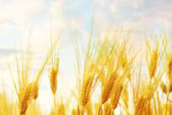
Promuovere i prodotti agricoli dell'UE: diteci la vostra!
I prodotti agricoli europei sono di ottima qualità, ma un marketing più efficace ne aumenterebbe la visibilità - e le vendite - nell'UE e nel resto del mondo. I prodotti degli agricoltori europei, frutto di competenze, tradizione, innovazione e standard di produzione elevati, sono fra i migliori al mondo. Tuttavia, non sempre i consumatori, europei e non, si rendono conto degli sforzi necessario per produrre alimenti di qualità, quali cereali, frutta, verdura, carne, latticini, olio e altri prodotti tradizionali. La Commissione è convinta che l'UE potrebbe fare di più per promuovere i prodotti europei per convincere più consumatori a "comprare europeo". Con regole semplificate e una cooperazione più intensa fra i paesi dell'UE, l'industria agroalimentare potrà ampliare il proprio campo di azione e conquistare nuovi mercati.
leggi tutto

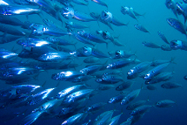
Un piano per salvare la pesca in Europa
Il piano per la pesca contribuirebbe a soddisfare la domanda e a tutelare i pescatori, proteggendo anche gli stock ittici a rischio di esaurimento.Le proposte di riforma della gestione della pesca nell'UE riporterebbero gli stock ittici a livelli sostenibili, garantendo nel contempo un approvvigionamento alimentare stabile, sicuro e sano.L'obiettivo è restituire redditività all'industria ittica, porre fine alla sua dipendenza dalle sovvenzioni statali e creare nuove opportunità di crescita e occupazione nelle zone costiere. Urge un cambiamento. Sebbene le attuali misure varate dall'UE abbiano ridotto il pericolo per alcuni stock ittici, i pescherecci da traino commerciali continuano a catturare il pesce a una velocità superiore alla sua capacità di riproduzione.
leggi tutto

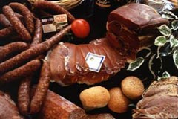

Un gusto per l'Europa
I marchi di qualità dell'UE proteggono 1000 denominazioni di prodotti agricoli e alimentari tradizionali.Il 15 febbraio 2011 il Piacentinu Ennese, un formaggio di latte di pecora con l'aggiunta di zafferano, ha ottenuto il marchio europeo di qualità numero 1000. Il sistema di marchi di qualità aiuta a proteggere e promuovere i prodotti agricoli e alimentari tradizionali dell'Europa. Oltre a tutelare il lavoro di migliaia di agricoltori e produttori artigianali conservando e sviluppando il patrimonio rurale dell'UE, migliora anche la fiducia dei consumatori nei prodotti con questi marchi. Quando un prodotto agricolo e alimentare tradizionale ha ottenuto uno dei tre marchi di qualità europei, l'UE controlla che la denominazione protetta non sia usata da altri per etichettare abusivamente i loro prodotti.Per esempio, ormai soltanto il formaggio prodotto secondo un certo metodo, con il latte di una determinata razza di pecore e proveniente dalla provincia di Enna ha il diritto di portare il marchio "Piacentinu Ennese". I produttori di questo formaggio possono usare il logo che ne indica la denominazione di origine protetta.
leggi tutto

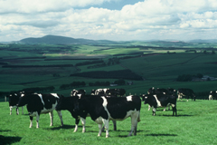
PAC - quali riforme?
Tre strategie per un approvvigionamento alimentare sicuro, un'agricoltura sostenibile, un ambiente più sano e uno sviluppo rurale migliore. La politica agricola comune (PAC) ha subito un'evoluzione nel corso degli anni, ma per far fronte alle nuove esigenze del mercato e alla crisi economica è necessaria un'ulteriore riforma. Anche gli agricoltori svolgono un ruolo fondamentale, lavorando la terra con metodi che rispettano l'ambiente e fornendo ai consumatori prodotti di qualità a prezzi equi. Il loro ruolo giustifica pienamente il sostegno diretto che ricevono dall'UE, che ora la Commissione intende mettere a punto. Gli obiettivi principali della riforma, stabiliti mediante consultazioni con i governi e le istituzioni dell'UE, gli agricoltori e i cittadini, sono garantire un approvvigionamento alimentare sicuro e sufficiente, favorire la gestione sostenibile delle risorse naturali e promuovere uno sviluppo equilibrato delle aree rurali.
leggi tutto

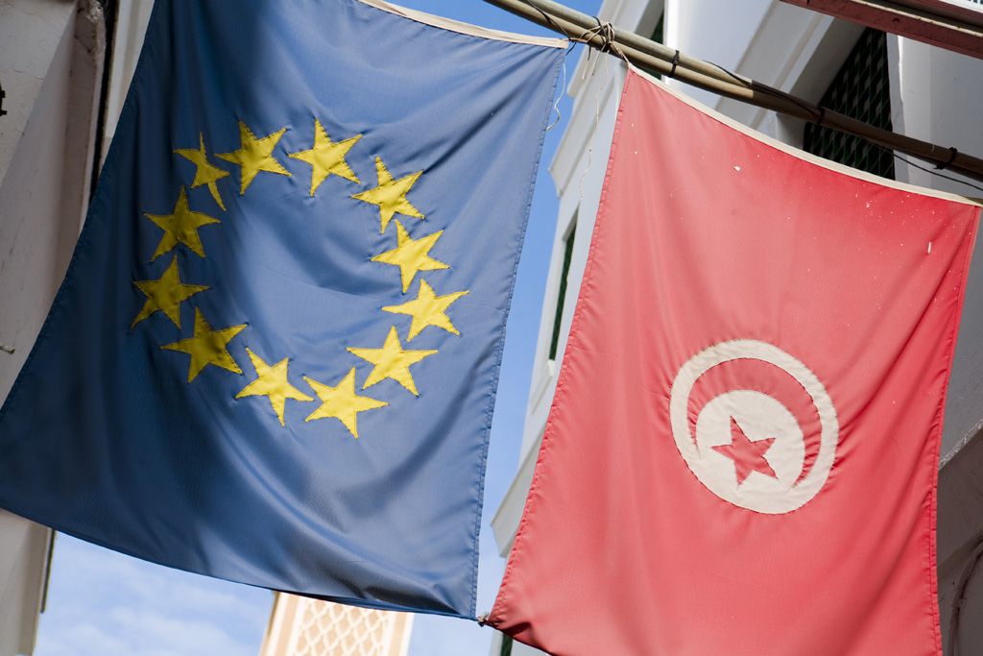
Delegazione del Parlamento europeo in Tunisia
Sei eurodeputati della commissione Libertà civili sono partiti alla volta della Tunisia il 13 luglio per valutare la situazione immigrazione nel e dal paese. Migliaia i profughi tunisini che, dopo la rivoluzione, si sono imbarcati verso l'isola italiana di Lampedusa, mentre altrettanti si stanno riversando in Tunisia per fuggire dalla guerra nella vicina Libia. Giovedì la visita ai campi profughi al confine con la Libia. Seguite il focus nel corso della settimana per rimanere aggiornati su interviste, impressioni, analisi... e non perdete i tweet in diretta dalla Tunisia sul Twitter del Parlamento!
leggi tutto

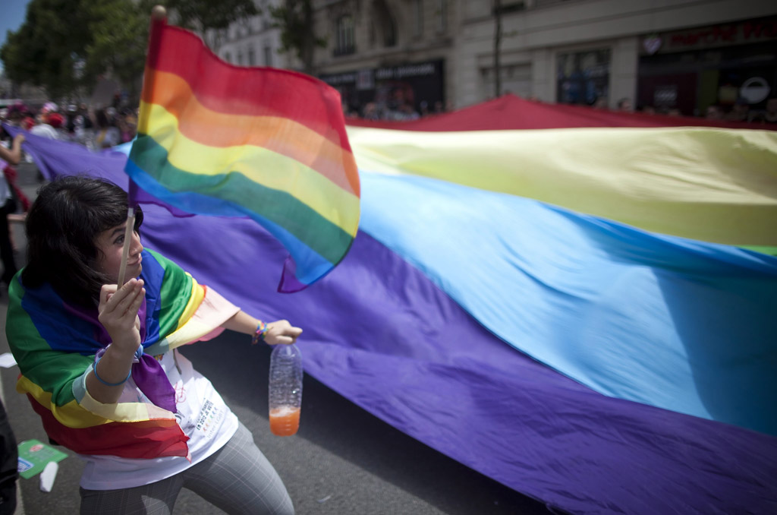

Diritti delle minoranze sessuali nel mondo
"Bisogna ancora farsi coraggio e cambiare molte cose" ha esordito la Verde austriaca Ulrike Lunacek, copresidente dell'intergruppo per i diritti dei gay e dei transessuali, in un'audizione di giovedì dove si è parlato delle sfide che questa fetta vulnerabile della popolazione deve ancora affrontare. L'altro co-presidente dell'intergruppo, il socialista inglese Michael Cashman, ha invitato gli Stati membri a "sospendere i rapporti con quei paesi che non rispettano i diritti umani". La discriminazione contro le minoranze sessuali è ancoradiffusa in molte parti del mondo e secondo l'ILGA - l'associazione internazionale Gay e Lesbiche - neppure in Europa, dove la situazione è decisamente più favorevole, c'è uno Stato che può davvero vantarsi di fornire loro piena uguaglianza giuridica. "In 5 Stati al mondo è tuttora prevista la pena di morte per gli omosessuali e in 76 il carcere. Bisogna avere coraggio e cambiare molte cose per dare a tutti la possibilità di amare liberamente chiunque scelgano di amare, senza paura e senza perdere i propri diritti" ha detto la Lunacek.
leggi tutto

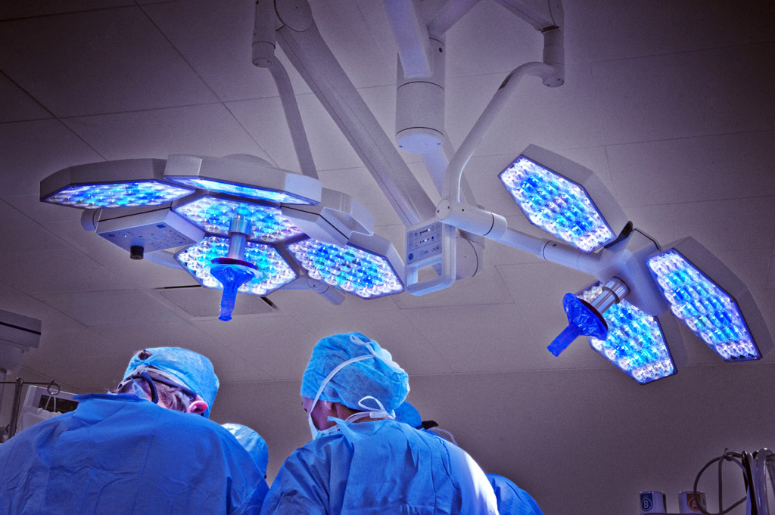

Servizi sociali d'interesse generale: più qualità e definizione giuridica
I servizi sociali sono, per molti aspetti, il tipo di servizi ai cittadini che abbiamo in mente quando parliamo di welfare. Il Parlamento europeo, con il relatore irlandese socialista Proinsias De Rossa, è in procinto di esaminare le proposte per un aggiornamento generale del quadro normativo. Sono definiti servizi d'interesse generale tutti quei servizi di cui beneficia la società nel suo insieme e che possono essere forniti solo dal governo, sia direttamente che indirettamente. Possono essere divisi in due categorie distinte: quelli "comprati" dal cittadino-consumatore come l'energia o l'acqua e quellilegati alla persona, parte essenziale di ogni società moderna. Fanno parte di questo secondo gruppo i cosiddetti servizi sociali d'interesse generale (SSIG) che includono l'assistenza sanitaria, la sicurezza sociale, l'occupazione e la formazione, l'edilizia popolare, gli asili nido e i servizi di assistenza a lungo termine. Si stima che rappresentino in totale il 26% del PIL dell'UE e diano lavoro a circa 64 milioni di persone. I servizi sociali sono normalmente forniti dagli Stati, ma possono essere subappaltati ad aziende private, nel qual caso sono soggetti alle stesse regole del mercato interno e della concorrenza, come l'acqua o l'energia. È in questo ambito che il Parlamento europeo, con il rapporto di De Rossa, vuole intervenire e mettere ordine.
leggi tutto

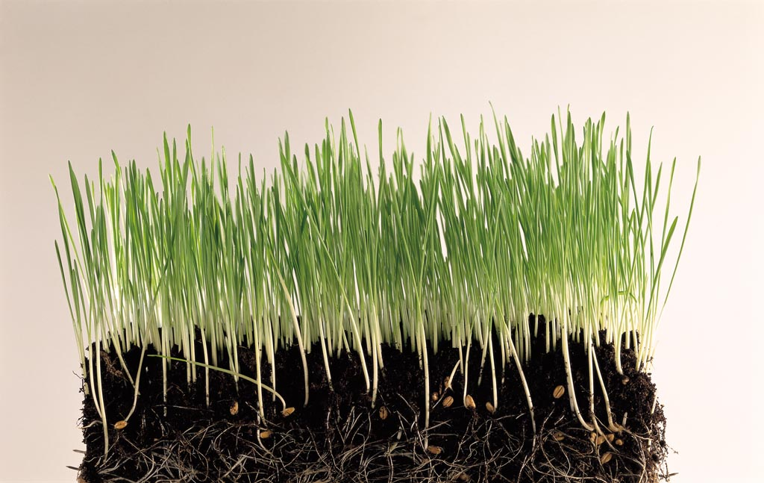

OGM: Il Parlamento sostiene il diritto nazionale ai divieti di coltivazione
Secondo l'Aula di Strasburgo, gli Stati membri dell'UE dovrebbero avere la possibilità di vietare o limitare la coltivazione di colture geneticamente modificate, e poter addurre motivi ambientali per farlo, sulla base della relazione votata martedì. Il progetto di modifica alla legislazione vigente - adottato con 548 voti in favore, 84 contrari e 31 astensioni - passerà ora al Consiglio per l'ulteriore discussione. La relatrice del Parlamento, Corinne Lepage (liberale francese), ha commentato: "Sono lieta che il Parlamento abbia raggiunto un accordo sugli OGM, per anni una difficile questione di interesse pubblico. Se il Consiglio riesce a raggiungere una posizione comune, questo accordo equilibrato permetterà ai paesi e alle regioni di non coltivare OGM, se non lo desiderano".Motivi di divieto: entra in gioco l'ambiente. La Commissione aveva proposto di concedere a tutti gli Stati membri dell'UE il diritto di divieto, ma non per motivi di salute o ambientali. Questi ultimi, infatti, dovevano essere valutati esclusivamente dall'Autorità europea per la sicurezza alimentare. Per assicurare una base giuridica più solida nell'ambito delle regole del commercio internazionale, il Parlamento ha chiesto che agli Stati membri non sia impedito addurre motivi ambientali complementari.
leggi tutto



Imballaggi alimentari: informazioni più chiare e leggibili per i consumatori
I consumatori saranno meglio informati e potranno compiere scelte più salutari quando acquistano i cibi: questo è l'obiettivo principale delle nuove norme per l'etichettatura degli alimenti, adottate dal Parlamento europeo. In futuro, il contenuto energetico, così come la percentuale di grassi, grassi saturi, carboidrati, zuccheri, proteine e sale dovrà essere chiaramente visibile sugli imballaggi, in modo da poter essere facilmente identificata. La relatrice del Parlamento, la tedesca del PPE Renate Sommer, che aveva guidato i negoziati con il Consiglio sfociati in un accordo, nel corso del dibattito in Aula ha dichiarato che "nonostante le differenze politiche e ideologiche nel Parlamento europeo, nonostante le convinzioni nazionali, siamo riusciti a raggiungere un buon compromesso. Le nuove norme prevedono maggiori e migliori informazioni per i consumatori, in modo che possano fare scelte consapevoli al momento dell'acquisto. Inoltre, anche l'industria alimentare dovrebbe beneficiarne, ci dovrebbe essere maggiore certezza del diritto, meno burocrazia e una migliore legislazione in generale (...) ciò è molto importante per le PMI (...) più dell'80% del settore alimentare europeo è costituito dalle PMI".
leggi tutto

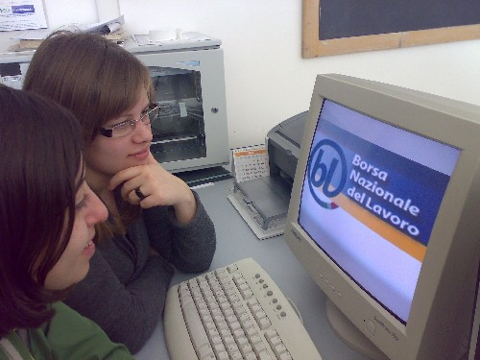
Nuovi fondi per l'istruzione, la gioventù e la creatività promuoveranno l'occupazione.
Nell'ambito della sua strategia volta ad incoraggiare l'occupazione la Commissione europea si prefigge di quasi raddoppiare il numero di giovani, insegnanti e ricercatori, che ricevono borse di studio UE per studiare e seguire una formazione all'estero portando il loro numero attuale di 400.000 beneficiari all'anno a quasi 800.000 in futuro. Questo è uno degli obiettivi chiave all'origine dell'aumento dell'investimento UE per l'istruzione, la gioventù e la creatività proposto dalla Commissione nel suo progetto di bilancio per il 2014-2020 come ha segnalato Androulla Vassiliou durante una conferenza stampa, Commissario europeo responsabile per l'istruzione, la cultura, il multilinguismo e la gioventù. Migliorare l'istruzione e la formazione e aiutare le persone ad acquisire le giuste qualifiche è essenziale per rispondere alle esigenze future del mercato del lavoro e combattere la povertà. Anche un più forte investimento nelle industrie creative contribuirà ad aumentare le opportunità occupazionali in un settore che rappresenta il 4,5% del PIL e il 3,8% dell'occupazione in Europa.
leggi tutto

La Commissione europea intende rafforzare le norme contro le nuove droghe sintetiche pericolose
Secondo una relazione della Commissione europea sono necessari interventi più incisivi in tutta l’Unione per contrastare il crescente problema delle nuove droghe sintetiche sul mercato. Nel 2010 l'UE ha individuato una quantità record di sostanze psicoattive (41, contro 24 l'anno precedente), che provocano effetti simili a quelli di droghe pericolose come l’ecstasy o la cocaina e che sono vendute legalmente. Queste droghe, che possono essere altrettanto pericolose delle sostanze vietate, sono spesso vendute su Internet o in appositi negozi. La relazione valuta le norme vigenti nell’Unione per contrastare la diffusione delle nuove droghe psicoattive. La Commissione intende rafforzare le norme vigenti per impedire che tali sostanze pericolose siano vendute liberamente sul mercato. Secondo un nuovo sondaggio Eurobarometro pubblicato oggi, le nuove sostanze che provocano effetti simili a quelli delle droghe illecite sono sempre più diffuse; il 5% dei giovani europei ha dichiarato di averne fatto uso. La percentuale più alta si registra in Irlanda (16%), seguita da Polonia (9%), Lettonia (9%), Regno Unito (8%) e Lussemburgo (7%). droghe pericolose. Dobbiamo garantire che il nostro quadro normativo per contrastare queste sostanze sia forte ed efficace.
leggi tutto

PROVINCIA REGIONALE DI MESSINA
GABINETTO DI PRESIDENZA

U.O. “Ufficio Europa e Politiche Comunitarie”

Corso Cavour - 98100 Messina
  0907761827/832/829
  Fax 0907761830
ufficioeuropa@provincia.messina.it

